برنامه همکاری با متخصصان و کارآفرینان ایرانی خارج از کشور
1- مقدمه
در راستای نیل به اهداف بلندمدت چشم‌انداز علمی کشور و بهره‌گیری از ذخایر علمی دانشمندان و متخصصان ایرانی خارج از کشور، «برنامه همکاری با متخصصان و کارآفرینان ایرانی خارج از کشور» به منظور انتقال دانش، تجربه و ایده‌های فناورانه به کشور، توسط مرکز تعاملات بین‌المللی علم و فناوری معاونت علمی و فناوری ریاست جمهوری و با همکاری‌ دانشگاه صنعتي اصفهان به‌عنوان یکی از "پایگاه تخصصی همکار" اجرا می‌گردد تا در قالب حمایت از انجام طرح‌های علمی، پژوهشی و فناورانه همچون پسادکتری، فرصت مطالعاتی، استاد مدعو و معین، تأسیس شرکت نوپا، نظام وظیفه تخصصی و برگزاری سخنرانی‌ها و کارگاه‌های تخصصی، به ارتباط مؤثر متخصصان و مراکز علمی و فناوری برگزیده کشور یاری نماید.
2- اهداف
* استفاده از ظرفیت علمی و حرفه‌ای متخصصان ایرانی خارج از کشور در مراکز علمی، فناورانه و صنعتی کشور
* ترغیب، تسهیل و ایجاد انگیزه برای برقراری ارتباط و همکاری و بازگشت متخصصان ایرانی خارج از کشور
* ارتقای سطح علمی و حرفه‌ای پایگاه‌های تخصصی همکار‌
* فراهم کردن شرایط مناسب جهت توسعه فناوریهای نوظهور و پیشرفته در کشور
* فراهم کردن شرایط انتقال مهارت‌ها، روش‌ها و قابلیت‌های خدماتی نوین توسط متخصصان ایرانی خارج از کشور به داخل
* کمک به تأسیس شرکت‌های فناور در حوزه‌های فناوری پیشرفته

3- مخاطبان طرح
اساتید برجسته ایرانی، دانشجویان و فارغ التحصیلان مقطع دکترای تخصصی و فارغ‌التحصیلان کارشناسی ارشد یکی از 400 دانشگاه برتر دنیا و همچنین مدیران، محققان و کارشناسان شرکت‌های فناور خارج از کشور، که بیش از دو سال از بازگشت ایشان به کشور نگذشته باشد یا همچنان در خارج از ایران مشغول به فعالیت باشند، تحت شرایط مشخص می‌توانند از حمایت‌های این برنامه در قالب طرح‌های مختلف استفاده نمایند.

4- شرایط حمایت
آیین‌نامه و شرایط حمایت در هر کدام از طرح‌های حمایتی به شرح زیر است:
1- تسهیلات دوره پسادکتری
2- تسهیلات دوره فرصت مطالعاتی
3- تسهیلات همکاری به عنوان اساتید مدعو و معین
4- تسهیلات حمایت از انجام سخنرانی و برگزاری کارگاه‌های تخصصی
5- تسهیلات حمایت از فعالیت‌های فناورانه (تأسیس شرکت نوپا)
6- اشتغال در شرکت‌های دانش‌بنیان و شرکت‌های زایشی دانشگاه‌ها
7- تسهیلات نظام‌وظیفه تخصصی در داخل و خارج از کشور

بررسی عملکرد علمی-پژوهشی در تسهیلات مختلف بر اساس فایل‌های پیوست 1 و 2 انجام خواهد شد:
- برای دریافت فایل پیوست 1 در خصوص بررسی عملکرد علمی-پژوهشی در طرح‌های پسادکتری، فرصت مطالعاتی، استاد مدعو و معین، سخنرانی، تأسیس شرکت نوپا و اشتغال، اینجا کلیک کنید.
- برای دریافت فایل پیوست 2 در خصوص بررسی عملکرد علمی-پژوهشی در طرح نظام‌وظیفه تخصصی، اینجا کلیک کنید.

5- فرایند اجرای طرح
- ثبت‌نام در سامانه همکاری (https://connect.isti.ir) و وارد کردن اطلاعات مورد نیاز توسط متقاضی؛
- انتخاب طرح مورد نظر، ثبت درخواست و نهایی کردن آن با ارائه پروپوزال اولیه، رزومه و سایر مدارک لازم توسط متقاضی؛
- بررسی شدن درخواست به محض نهایی شدن ثبت درخواست صرف ۷ روز کاری (از سمت کارشناسان مرکز تعاملات)؛
- ارجاع درخواست‌های مرتبط و تأیید شده به .... به عنوان پایگاه تخصصی همکار؛
- ارتباط گرفتن نماینده پایگاه جناب آقای/ سرکار خانم .... با متقاضی؛
- ارزیابی سوابق علمی و پژوهشی متقاضی توسط کمیته تخصصی در پایگاه؛
- ارائه پاسخ نهایی و اعلام نتیجه ارزیابی پس از حداکثر ۲۵ روز کاری (از سمت ... به عنوان پایگاه تخصصی همکار)؛
- در صورت تأیید شدن درخواست، پذیرش متقاضی و ارسال نامه موافقت با همکاری از جانب ... به مرکز تعاملات؛
- تأیید نهایی متقاضی توسط مرکز و لازم‌الاجرا شدن شروع کار پژوهشی یا انجام پروژه و اختصاص منابع لازم به ....؛

6- نحوه ثبت‌نام و ثبت درخواست
به منظور ثبت درخواست استفاده از تسهیلات مورد نظر، ابتدا باید در سایت https://connect.isti.ir ثبت‌نام کرده و عضو سایت شوید.

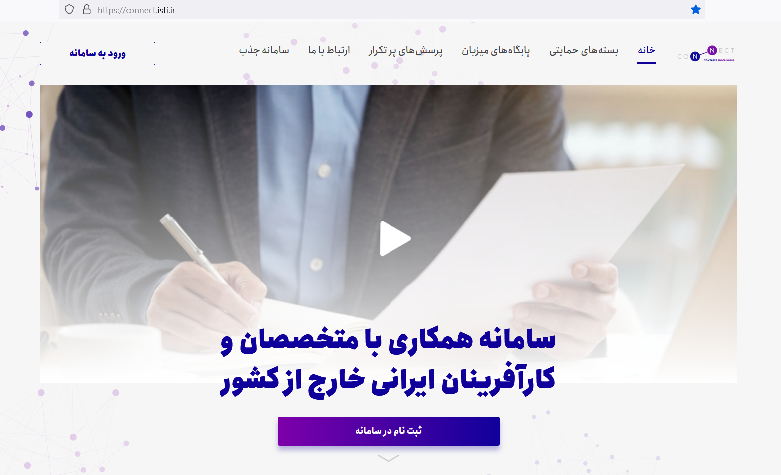

با کلیک بر روی «ورود به سامانه» به صفحه ثبت‌نام منتقل خواهید شد؛ در این صفحه مشخصات شخصی خود را وارد نمایید.

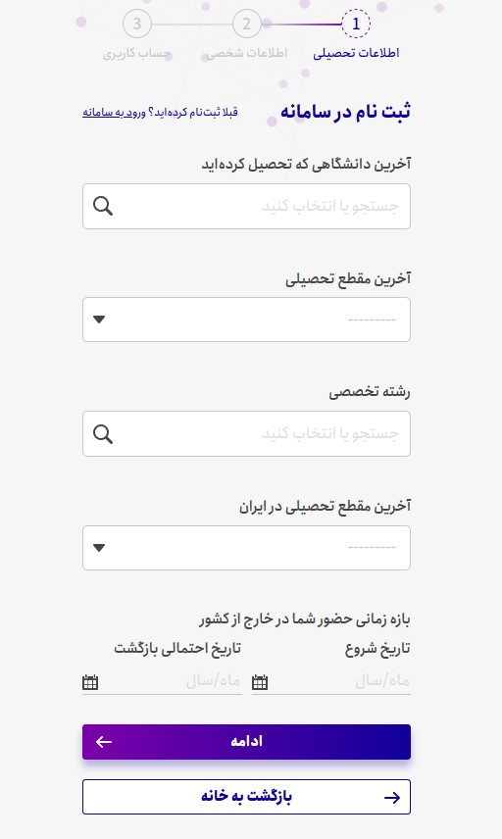

پس از عضویت در سایت، به سامانه وارد شوید.

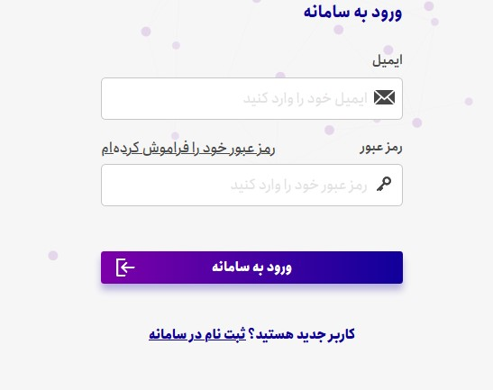

در مرحله بعد، به منظور ثبت درخواست استفاده از تسهیلات، گزینه "درخواست‌ها" را انتخاب نمایید.

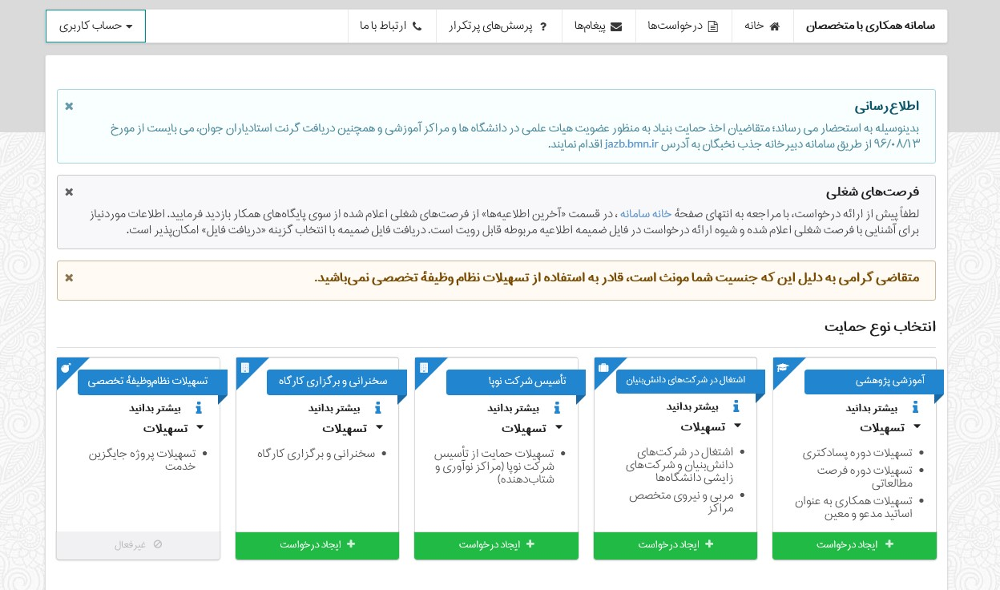

در صفحه درخواست‌ها، ابتدا نوع درخواست را تعیین کرده و بر روی گزینه "ایجاد درخواست" کلیک نمایید.

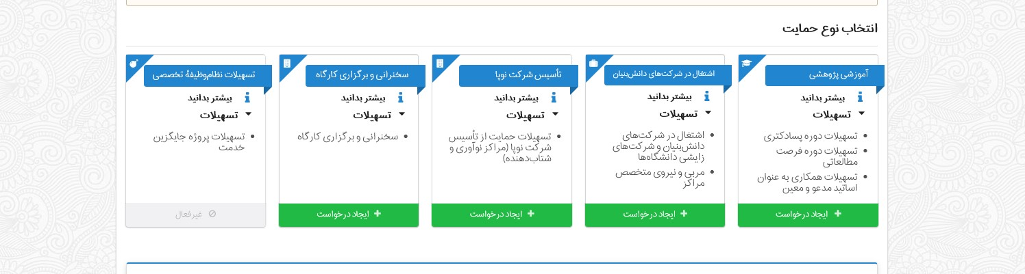

در صفحه بعد، پس از مطالعه قوانین هر یک از طرح‌ها، اطلاعات مرتبط با حوزه درخواستی خود را تکمیل کنید.

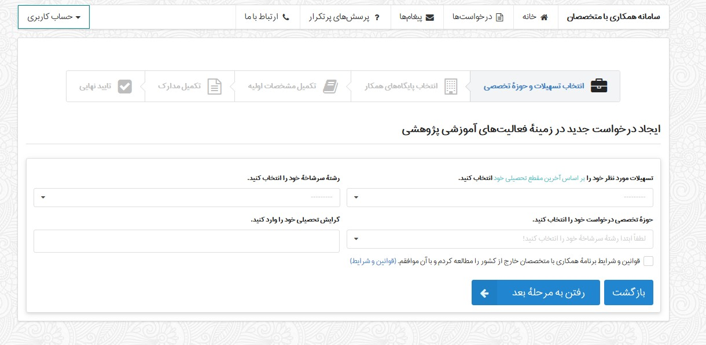

در این بخش، می‌توانید حوزه تخصصی فعالیت خود را انتخاب کرده و در صورت تمایل به همکاری با .... به عنوان پایگاه میزبان، در بخش انتخاب "پایگاه همکار"، گزینه ... را کلیک نمایید.

یادآوری: باتوجه به تسهیلات ارائه شده در سامانه همکاری که شامل تسهیلات پسادکتری، فرصت مطالعاتی، حمایت از انجام سخنرانی و برگزاری کارگاه‌های تخصصی، حمایت از فعالیت‌های فناورانه، اشتغال و نظام‌وظیفه تخصصی است، محققین گرامی، تنها قادر به انتخاب یکی از تسهیلات مذکور هستند.

